LES INTERVENANTS : TABLE RONDE
L’IMMUNOTHERAPIE DANS LE CANCER

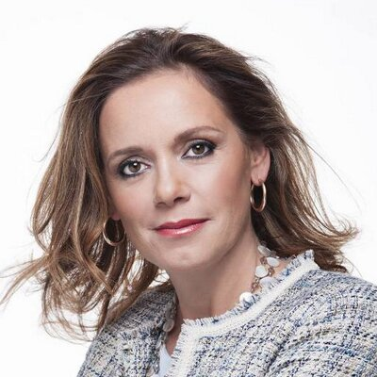
Ine Somers
Députée au Parlement Fédéral Open Vld

https://be.linkedin.com/pub/ine-somers/2/a8a/335

@IneSomers

Site web: http://www.inesomers.be/

Profil
- Députée au Parlement Fédéral (Open Vld) depuis 2008
- Membre effectif de la Commission de la Santé Publique, de l’Environnement et du Renouveau de la Société
- Groupe de travail « Délégation parlementaire du Fonds Belge pour la sécurité alimentaire »
- BW business analyst pour Ontex International depuis 2001
- BW business consultant (1999-2001)
- BI business analyst pour Alpro (1998-2000)

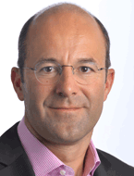
Jan Vercammen
Député Fédéral N-VA
Cardiologue

@JanVercammenNVA

Site web: http://www.jan-vercammen.be/

Profil
- Cardiologue à l’hôpital Jan Yperman et consultant à l’hôpital Delta Roeselare – Menen
- Siège à la Chambre des députés depuis juin 2014

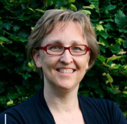

Dr. Liesbet Van Eycken
Directeur de la Fondation du Registre du Cancer (FRC)

Profil
- Dirige la Fondation du Registre du Cancer
- Médecin spécialiste en Radiothérapie-oncologie et en gestion de données de santé

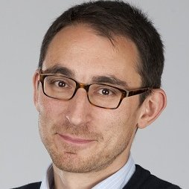
Benoît Mores
Conseiller spécialiste des patients au Cabinet des Affaires Sociales et de la Santé Publique

www.linkedin.com/in/benoitmores

Profil
- Conseiller en matières des patients au Cabinet de la Ministre des Affaires Sociales et de la Santé Publique depuis janvier 2015
- A travaillé en tant que Scientific Officer 'policy developement' au Centre National du Cancer (2010-2015)
- Echevin des Travaux publics, du budget et des Sports (2011-2013)
- Membre du Conseil d’Ekeren (2009-2013)
- Project Manager – Roche Diagnostic Belgium SA (2007-2009)
- Conseiller adj. d’un député fédéral (2003-2007)

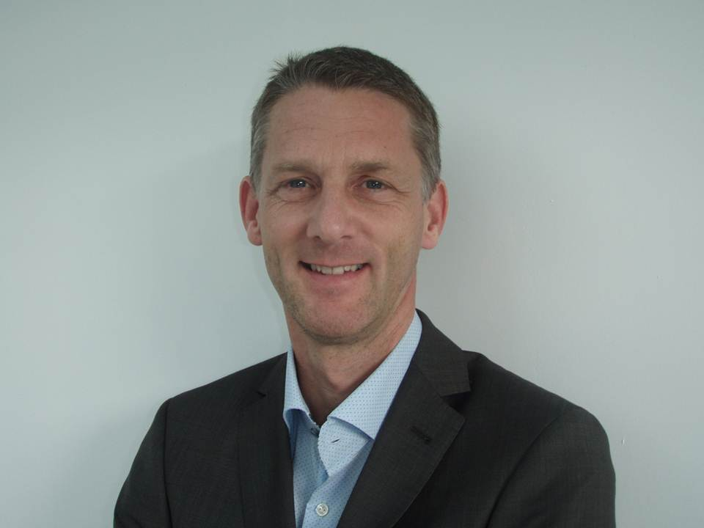
Prof. Bart Neyns
Chercheur et chef de la division Oncologie Médicale à l’UZ Brussel

Profil
- Chef du département de médecine interne/oncologie médicale à l’UZ Brussel depuis 2012
- Champs d’intérêt et expertise : immunothérapie du mélanome, traitement du cancer colorectal avancé, traitement médical des gliomes
- Membre du Belgian Medical Society of Medical Oncology (BSMO)
- Membre de l’European Society for Medical Oncology (ESMO)
- Membre de l’American Society of Clinical Oncology (ASCO)
- Membre de l’European Association for Neuro-Oncology (EANO)

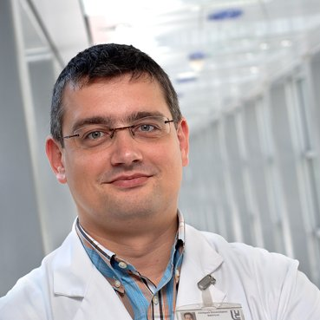
Prof. Jean-François Baurain
Professeur à L’UCL

https://www.linkedin.com/pub/jean-francois-baurain/38/71/a55

Profil
- Chef de clinique Associé aux cliniques universitaires Saint-Luc depuis 2010 – service oncologie médicale
- Chargé de cours à l’Université de Louvain depuis 2004
- CHMP delegate – European Medicines Agency – London (2009-2010)

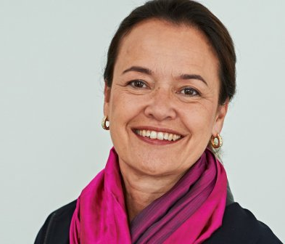
Prof. Martine Piccart
Institut Bordet et Présidente de la European Cancer Organisation (ECCO)

Profil
- Chef du service de Médecine de l’Institut Bordet
- Professeur associé en Oncologie à l’ULB
- Fondatrice et présidente du BIG (Breast International Group) et TRANSBIG (consortium of Translational research BIG)
- Présidente de l’ECCO (European Cancer Organisation) depuis janvier 2014

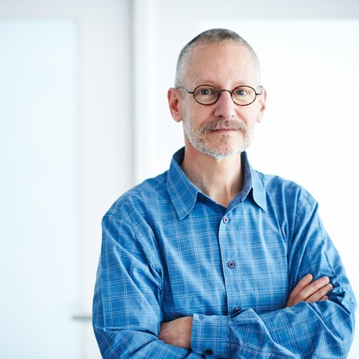
Dr. Didier Vander Steichel
Directeur Médical & scientifique, Fondation contre le Cancer

Profil
- Responsable de la permanence téléphonique "Ecoute Cancer" à l'Oeuvre Belge du Cancer (O.B.C.) depuis 1985
- Responsable du service "Promotion" de l’O.B.C. depuis 1988
- Directeur du Service Médical de l'O.B.C. depuis 1990
- Directeur de l'O.B.C. depuis avril 1995
- Directeur scientifique de la Fédération Belge contre le Cancer depuis janvier 1999
- Directeur médical et scientifique de la Fondation contre le Cancer depuis sa création en 2004
- Directeur général ad interim de la Fondation, de juillet 2006 à décembre 2006 et de novembre 2008 à novembre 2009
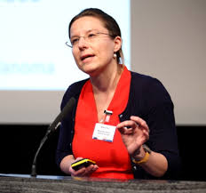
Bettina Ryll
Founder Melanoma Patient Network Europe (MPNE)

@BettinaRyll

Profil
- Founder Melanoma Patient Network Europe (MPNE) depuis 2013
- Patient advocat and co-founder chez M-ICAB depuis 2011
- Chercheuse Uppsala University depuis 2010
- Founder Peter Schoonjans Research Fund depuis 2012
- Membre de l’Advisory Board Anticancer Fund depuis 2014
- PhD in Biomedical Sciences University College London depuis 2002

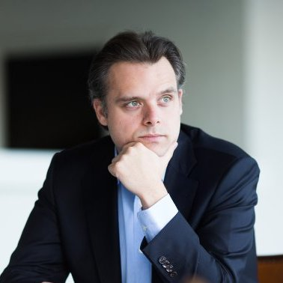
Prof. Philippe De Backer
Membre du Parlement Européen – Open VLD

https://be.linkedin.com/in/philippedebacker

@debackerphil

Site web: http://www.philippedebacker.eu/

Profil
- Membre du Parlement Européen depuis 2011
- Technology Transfer Officer au Centre Public de la Santé depuis 2009
- Analyst chez Vesalius Biocapital (2009-2011)
- Docteur en biotechnologie

